**Kemping Garda**

**Malownicze Włochy to idealne miejsce na wakacje. Jeżeli chcesz miło spędzić czas, czy to samemu czy z dziećmi, sprawdź <strong>kemping Garda</strong>. To jedno z lepszych miejsc na wypoczynek!**

**Kemping Garda**

Na świecie jest wiele miejsc, które są warte odwiedzenia. Jednym z nich są Włochy, a konkretnie jezioro Garda. Jest to jedno z większych jezior, które znajduje się w północnej części tego państwa. Jeżeli należysz do grona osób, które wakacje lubią spędzać w pobliżu wody, to **kemping Garda** jest idealną propozycją dla Ciebie i całej Twojej rodziny.

**Kemping Garda - malownicze miejsce, dla miłośników pięknych krajobrazów**

Nie da się przejść obojętnie obok śródziemnomorskiej roślinności i wspaniałych widoków, które oferuje Jezioro Garda. W pobliżu tego miejsca leżą niewielkie miasteczka, które doskonale wpasowują się w krajobraz i zachęcają do zwiedzania i podziwiania. Jest to niezwykle urokliwe miejsce, w którym zakochasz się od pierwszego wejrzenia.

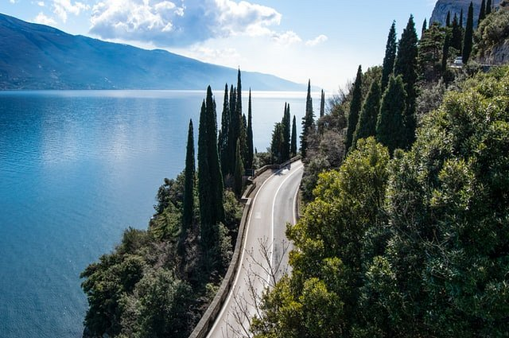

**Komu najbardziej spodoba się to miejsce?**

*Kemping Garda* najbardziejspodoba się miłośnikom pięknych widoków, ale i nie tylko. Jest to idealne miejsce do uprawiania sportów wodnych, a także wielu innych. Na terenie ośrodka znajduje takie atrakcje jak boisko do piłki nożnej, siatkówki oraz kort do tenisa. Nie znajdziesz lepszego miejsca na odpoczynek!

[Kemping Garda](https://lux-camp.pl/wlochy/jezioro-garda) to przygoda dla całej rodziny. W miejscu tym możesz zarówno odpocząć, jak i również skorzystać z miejscowych atrakcji, takich jak park wodny ze zjeżdżalniami. Wieczorem przejdziesz się urokliwymi, wąskimi uliczkami. Nie zapomnij jednak spróbować lokalnej kuchni!